Atividade
Iniciando a Atividade

Neste laboratório, você irá escrever consultas SQL para realizar joins junto com outras funções SQL.

Cenário: Você recebeu um conjunto de dados de vendas armazenado em um banco de dados SQL. O conjunto contém informações sobre transações de vendas, incluindo detalhes dos pedidos, informações dos clientes e detalhes dos produtos. Sua tarefa é analisar esse conjunto de dados usando SQL para obter insights sobre o desempenho de vendas.

Vamos começar!
- No MySQL Command Line Client, crie e use um banco de dados chamado “sales_db”.
- Faça o download do arquivo SQL-08 - SQL Lab - 2 SQL Files.zip e extraia o conteúdo.
- Haverá 6 arquivos .sql no total.
  - 5 arquivos com um número no nome correspondem a uma tarefa dessa avaliação.
    - Esses arquivos .sql contêm parte da consulta necessária.
    - Complete as consultas SQL em cada arquivo para realizar a tarefa associada.
  - O arquivo chamado table_creation.sql contém a consulta SQL necessária para criar as 3 tabelas.
  - Você pode executar seu arquivo no MySQL Command Line Client com o seguinte comando (para ver a saída da sua consulta escrita): source <file path><file name>.sql
Por exemplo, para criar a tabela de dados do usuário, você pode executá-la no MySQL Command Line Client com o seguinte comando: source C:\Sample Folder 1\Sample Folder 2\table_creation.sql
(Observe que você precisa atualizar o caminho do arquivo de acordo com a localização do arquivo no dispositivo).

Fique à vontade para procurar recursos online do MySQL para lhe a concluir a avaliação. Boa sorte!
Tarefas SQL

Tarefa 1. Qual é o valor total das vendas para cada cliente?

Resultado Esperado:
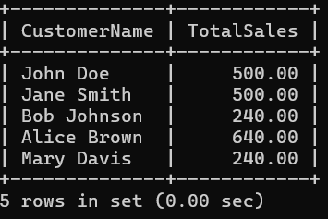

Tarefa 2. Qual produto tem a maior quantidade de vendas?

Resultado Esperado:
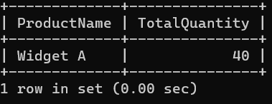

Tarefa 3. Qual é a receita total gerada por cada produto?

Resultado Esperado:
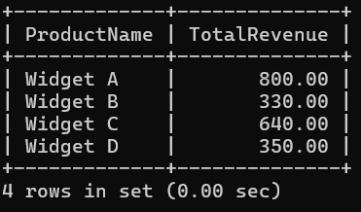

Tarefa 4. Quantos pedidos foram feitos em cada data?

Resultado Esperado:
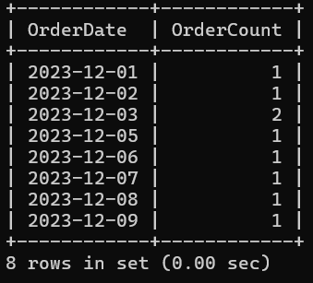

Tarefa 5. Quais são os três principais clientes em termos de valor total de vendas?

Resultado Esperado:
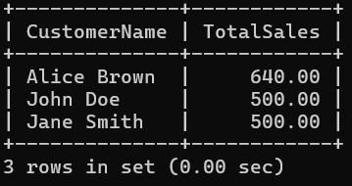

Avaliação do Código

Siga as instruções no Canvas para enviar seu código para avaliação da pessoa instrutora.

Antes de enviar, verifique os resultados do lab com o arquivo test.py.

Etapas:
- Faça o download do arquivo compartilhado e copie-o para a pasta do projeto que contém os 8 arquivos .sql
- Abra o arquivo no VS Code. Edite o código entre as linhas 8 e 13 de acordo com sua configuração.
- Clique em "File" e depois em "Open Folder" para abrir a pasta de seu lab
- Clique em "Terminal" e depois em "Open Terminal" para abrir o terminal integrado
- Instale o pytest com o comando: python -m pip install pytest.
- Teste seu lab com o comando: python -m pytest test.py.
- Aguarde a conclusão da execução do script
- Leia a saída do terminal para ver seus resultados

